**Особенности работы с детьми с диагнозом «Заикание»**

***Логоневроз*** (или заикание) является одним из широко распространенных форм речевых нарушений, он чаще всего развивается у детей с нервно-психическими отклонениями.

***Заикание*** – нарушение темпа и ритма речи. Возникая в период активного развития речи, оно нарушает коммуникативную функцию речи, препятствует правильному формированию личности ребенка и его социальной адаптации. У детей, страдающих заиканием, наблюдается нарушение просодий (темп речи, темп и ритм дыхания, паузация, интонирование).

Всем детям с данным диагнозом присущи особенности эмоционально-волевой сферы, часто обусловленные повышенной нервной возбудимостью и синдромом двигательной расторможенности. Дети неусидчивы, слишком подвижны, эмоционально неустойчивы, часто меняют виды деятельности, не доведя начатое дело до конца. Для них характерна недостаточная концентрация внимания, частая его переключаемость, быстрая утомляемость. Дети медленно усваивают обычный материал, их речь бедная. Часто они агрессивны, замкнуты, изменчивы в настроении. Двигательная расторможенность и повышенная нервная возбудимость обычно проявляются в привычной домашней обстановке. А так как многие дети с подобным диагнозом подвержены различным фобиям (страхам), то в обстановке вне дома (незнакомой) они часто робки, стеснительны, у них нарушено общение с взрослыми и сверстниками (с трудом вступают или практически не вступают в контакт). Дети боятся всякой новой деятельности, особенно самостоятельной.

Учитывая специфику диагноза детей, педагоги нашей группы пришли к выводу, что занятия ручным трудом могут принести пользу детям, решить некоторые проблемы психического развития, а также вопросы двигательной активности (в частности, развитие мелкой и общей моторики).

В ходе деятельности выявились интересы детей: разнообразная работа с бумагой (оригами, объемная аппликация, плетение из бумажных полосок, разные виды вышивания, работы-коллажи).

Занятия ручным трудом мы рассматриваем, как средство непосредственного воздействие на развитие тонкой моторики, коррекции психических процессов. В течение учебного года происходит постепенное усложнение заданий.

В нашей группе в течение учебного года проводится речевая коррекционная работа.

* Обследование детей, заполнение специальных форм (в течение сентября)
* Режим «Молчание» (1 неделя)
* Режим «Шепотная речь» (2 недели). Речь детей ограничена, разговаривают шепотом, короткими фразами при необходимости
* Режим «Сопряженная речь» (4 недели) – ребенок после условного сигнала повторяет фразу вместе с взрослым
* Режим «Отраженная речь» (4 недели) – ребенок после условного сигнала точно повторяет слова взрослого
* Режим «Вопросно-ответная речь» (2 этапа, 2 месяца)
* Режим «Пересказ» (1 месяц)
* Режим «Рассказ» (1,5 месяца)
* Самостоятельная речь

В связис перечисленными режимами ограничения речивсе занятиястроятсяпо определенной речевой схеме.

Представленный материал можно рассматривать, как накопленный опыт работы с детьми по ознакомлению их с народным декоративно-прикладным творчеством через ручной труд, а также, как результат введения детей в мир ручного труда, творчества, фантазии.

В отчете представлены работы детей в основном подготовительного к школе возраста. Дети старшего возраста также принимали активное участие в создании работ.

**Задачи и цели занятий по ручному труду:**

* Воспитание активности, самостоятельности, возможности общения без слов
* Перевоспитание личности заикающихся детей
* Коррекция личностных отклонений и воспитание произвольного, управляемого поведения
* Возможность освобождаться от эмоционального давления
* Воспитание самоудовлетворения в создании собственного творения
* Увеличение промежутка детского внимания
* Обучение планированию своей деятельности
* Воспитание ответственности за сохранность материалов
* Развитие мелкой моторики
* Развитие координации руки и глаза
* Отработка приемов складывания бумаги, вырезывания, вышивания
* Знакомство с теплыми и холодными цветами
* Упражнение детей в подборе оттенков одного цвета с постепенным переходом от более темного к более светлому оттенку и наоборот
* Обучение в составлении узоров, орнаментов
* Развитие тактильных ощущений
* Совершенствование визуальных различий
* Обучение использованию разной техники
* Обучение ориентировке на листе бумаги
* Изучение многого о цвете и форме
* Закрепление знаний детей о народном декоративно-прикладном искусстве
* Анализ произведений декоративного искусства
* Активизация и пополнение словаря детей, в частности – обогащение словаря названиями элементов узоров
* Закрепление навыков слитной плавной речи
* Воспитание речевого дыхания
* Коррекция нарушений звукопроизношения
* Развитие просодических компонентов речи
* Развитие неречевых психических процессов
* Развитие связной речи

Рассматривая динамику развития детей в течение двух учебных годов, в начале и конце учебного года, можно отметить следующие положительные результаты:

* У всех без исключения детей второго года обучения значительно улучшилась мелкая и общая моторика – из 15 человек у 7 высокий уровень, у 7 средний уровень и одна девочка первого года обучения в силу тревожности и заторможенности находится пока на низком уровне оценки, хотя динамика в течение года отмечается
* Отмечается улучшение психических процессов: у некоторых детей понизился уровень тревожности, неуверенности в себе, подверженности страхам, агрессивности; улучшилось восприятие, внимание, память, вербальное и невербальное мышление
* Закрепилось умение работать дружно вместе, положительно оценивать свою работу и работу товарищей, получать положительный эмоциональный настрой при работе и по ее окончании

**Оснащение уголка ручного труда**

* Бумага разная (газетная, белая, цветная, картон, гофрированная, цветочная, самоклеющаяся, папиросная)
* Клей ПВА, клеящие карандаши
* Кисти для клея
* Детские ножницы
* Фигурные ножницы
* Трафареты
* Карандаши
* Фломастеры
* Восковые мелки
* Краски (акварель, гуашь, пастель)
* Кисти для рисования
* Крючки для вязания
* Иглы для вышивания
* Шерстяные и хлопчатобумажные нитки
* Мелко нарезанный материал для коллажей
* Лоскутки ткани, мех
* Пуговицы
* Природный материал
* Искусственный материал: коробки, пробки, крышки и т.д.
* Бисер, бусины, тонкая проволока
* Игровое тесто, пластилин, глина
* Шпатели, лопаточки
* Некоторые материалы (крупа, соль, крахмал)
* Клеенки, салфетки
* Место для сушки
* Дырокол
* Степлеры
* Скотч
* Пооперационные карты для самостоятельной работы
* Дидактические игры, раскраски
* Книги, фотографии, иллюстрации, открытки, коллекции

**Основные приемы работы в уголке ручного труда**

**Коллаж**

***Коллаж*** – это сочетание абсолютно разнородных материалов, которые гармонично дополняют друг друга, располагаясь не только в плоскости, но и в объеме.

Материал для коллажа используется самый разнообразный: бумага, ткань, мех, нитки, засушенные плоды и листья, бусинки, пуговицы и т.д. коллаж дает возможность развиваться детской фантазии.

**Аппликация**

***Аппликация*** – один из видов изобразительной техники, основанный на вырезывании, наложении различных форм из однородных материалов, которые фиксируются в одной плоскости на какой-либо поверхности, принятой за фон.

Аппликация – наиболее простой и доступный способ создания детьми художественных работ.

Аппликация, как таковая, не относится к ручному труду, но в своей работе мы использовали ее при оформлении поделок в технике оригами (складывание фигур из бумаги), а также использовали ее в коллажах. В работах детей широко представлена объемная аппликация и аппликация с использованием бумажных полосок.

**Плетение из бумажных полосок**

К пяти годам возможность точных, произвольно направленных движений возрастает, поэтому дети выполняют задания, требующие достаточной точности и согласованности движений кистей рук. К ним относятся разные виды плетений из бумаги.

**Вышивание**

Особую роль в развитии ручной умелости играет умение уверенно пользоваться ножницами, а также рукоделие (простейшие приемы).

Нами активно используется *вышивание* по картону по проколотым воспитателем отверстиям. Дети в несложной технике оформляют свои работы (швы «назад иглой», «крестик», «лицевая гладь»).

**Оригами**

*Оригами* — древнее японское искусство складывания фигурок из бумаги. Данная техника очень нравится детям из-за своей доступности и быстрой видимой результативности. Нами найдено множество необычных путей использования данного метода, например, в изготовлении поделок в стиле народно-прикладного творчества.

**Как строится занятие по ручному труду**

* Обязательно учитывается речевой режим
* В начале занятия дети выполняют дыхательную гимнастику, проводится работа над удлинением фразы
* Проводится пальчиковая гимнастика. Пальчиковые игры являются важной частью для развития мелкой моторики. Дети, повторяя движения за воспитателем, активизируют моторику рук. Тем самым вырабатывается ловкость, умение управлять своими движениями, концентрировать внимание на одном виде деятельности.
* Воспитатель создает условия для самостоятельной деятельности ребенка, одновременно не забывая о том, что в течение занятия ему обязательно требуется поддержка взрослого
* После занятия оформляется выставка детских работ

**Народное искусство и детское творчество**

Народное декоративно-прикладное искусство – одно из важных средств художественного воспитания детей дошкольного возраста. В народном искусстве обобщены представления о прекрасном, эстетические идеалы и мудрость народа, которые передаются из поколения в поколение. Это традиции, обычаи, особенности жизни.

Каждый образ в народе имеет свое значение, символ. Так, например, птица – это символ счастья, радости, она олицетворяет собой душу наших предков. Часто встречается образ птицы-сирин или изображение двух птиц на древе жизни. Птиц мы встречаем на полотенцах, на досках, видим их воплощение в посуде (например, ковш в виде птицы).

Конь – это символ солнца, медведь – символ могущества, пробуждения природы, баран и корова олицетворяют собой плодородие, козел – добрую силу, олень – изобилие, удачный брак.

Издавна предметы быта расписывались различными узорами (орнаментом), что тоже являлось своеобразной символикой: волнистая линия символизировала воду; две параллельные линии и точки между ними – землю и зерна; точки, капли, косые линии – дождь; спирали – ход солнца по небу, космос; ромбы – плодородие; круги – идею совершенства, солнце, дом; кресты – веру; наклонные кресты – связь с солнцем м огнем. Иногда одинаковые элементы росписи народных изделий, например, дымковской игрушки, имеют разное значение: на одной и той же фигурке оранжевый круг символизирует солнце, красный – дом.

Конечно, сегодня смысл этой символики утрачен, однако образы, о которых говорилось выше, входят в нашу жизнь с самого детства. То же самое можно сказать и о ставших уже привычными узорах, орнаментах.

Трудно переоценить значение народного декоративно-прикладного искусства в эстетическом воспитании детей.

Для обучения декоративной деятельности и формирования детского творчества берутся только подлинные предметы народного искусства и их изображения (иллюстрации, фотографии, открытки). Отбираются доступные для восприятия детей определенного возраста предметы. Узоры на них должны быть простыми. Они проходят через все возрастные группы, но расширяется их содержание, выделяются новые средства выразительности, характерные особенности, традиции каждого вида. Заключительный этап обучения – предметы и игрушки с растительным узором (городецкая, хохломская, гжельская, Жостовская роспись). Задача педагога – показать разнообразие и традиции вида: характерные особенности, своеобразие композиций.

**Задачи работы с детьми:**

* Приобщение детей к истокам народного искусства
* Учить детей различать и называть знакомые изделия народных промыслов
* Знакомить с новыми видами изделий
* Знакомить с растительными узорами (городец, хохлома, жостово, гжель)
* Учить видеть разнообразие материалов: дерево, глина, фарфор, металл и их отличие друг от друга
* Учить видеть красоту растительных узоров, стилизацию знакомых форм (трава, ягода, цветок, лист), особенности изображения общих для всех видов декоративно-прикладного искусства образов (птица, конь)
* Учить выделять средства художественной выразительности: элементы узора, их цвет, типичные сочетания (колорит росписи, ритм элементов, цветовых пятен в узоре, их чередование, симметричные и асимметричные композиции)
* Учить видеть связь узора с назначением предмета, его формой, величиной, материалом изделия
* Учить составлять узоры на основе некоторых видов народного декоративно-прикладного искусства
* Учить различать виды народного искусства, дать некоторые сведения о промысле, характерных признаках
* Воспитывать гордость за свой народ, уважение к мастерам и желание самим создавать работы для оформления детского сада и дома

**Методы и приемы, используемые при обучении детей**

* Создание игровой ситуации в начале занятия и во время анализа детских работ (работа в «мастерских» народных умельцев, посещение «ярмарок» и др.), что повышает интерес к занятиям
* Сравнение двух элементов, композиций для обучения пониманию закономерностей росписи, вариантов сочетания отдельных элементов узора при создании нового мотива
* Выделение элементов узора на предмете и определение расположения их на листе бумаги, последовательности его заполнения
* Показ изготовления из бумаги или вышивания новых элементов
* Предварительные упражнения с детьми в изготовлении элементов узора
* Использование фланелеграфа для обучения расположению узора, поискам вариантов заполнения
* Называние элемента узора или действия при его воспроизведении в процессе деятельности («завиток вверх, теперь вниз»)
* Взаимосвязь видов деятельности (рисования, аппликации, оригами, вышивания, изонити) в решении задач по декоративной деятельности
* Использование художественного слова в создании образа
* Сочетание музыки и ручной деятельности: создание образа, повышение эмоциональной отзывчивости в процессе выполнения задания
* Показ техники вырезывания, вышивания, раскрашивания

**Показатели сформированности эстетического восприятия и оценок детей**

1. Умеют ли отличать украшенную вещь от неукрашенной, отдают ли предпочтение украшенной вещи
2. Умеют ли рассказать, как и чем украшена вещь (предмет) по следующему плану: предметное содержание рисунка (птицы, кони, цветы и др.); цвет, колорит; расположение узора на вещи (предмете); эмоциональное содержание
3. Могут ли сравнить две вещи, украшенные орнаментом, указать, в чем их сходство и различие, выбрать ту, которая больше понравилась (если трудно выбрать, указать, чем они обе понравились)
4. Умеют ли найти в украшенной вещи знакомые мотивы, описать их
5. Могут ли выбрать из нескольких вещей с узором знакомые, пояснить, по каким признакам они их узнали, сравнить с другими, указать на сходство и различие
6. Могут ли найти вещи определенного вида народного художественного промысла, выделить их и пояснить, почему они принадлежат к этому виду (городец, хохлома и т.д.)
7. Могут ли определить вещи с узором, который ранее не видели и который не принадлежит к знакомым видам, рассказать, как они украшены (содержание узора, его характерный колорит, композиция – расположение узора на предмете), чем красива та или иная вещь и почему понравилась
8. Могут ли при рассмотрении творческих работ своих сверстников рассказать об их содержании, колорите, композицииУмеют ли анализировать свои работы

**Показатели степени овладения ребенком декоративной аппликацией (оригами)**

1. Какие линии и формы может уверенно и легко воспроизвести ребенок
2. Какие комбинации элементов в мотиве запоминает и точно воспроизводит
3. Какие величинные отношения запоминает и воспроизводит
4. Какие цвета и их место в узоре запоминает и воспроизводит
5. Какие пространственно-композиционные построения узора воспроизводит

**Показатели степени овладения ребенком самостоятельностью решения и творчеством**

1. Может ли предложить свои варианты, соблюдает ли целостность орнаментального мотива с помощью входящих в него элементов
2. Соблюдает ли величинные отношения
3. Соблюдает ли эстетические отношения цветов в мотиве или в целом орнаменте
4. Заполняет ли пространство листа, предмета узором
5. Как создает узор при выполнении творческого задания, когда в наличии имеется только предмет для украшения, что и как использует из ранее усвоенного, что создает по-новому, насколько это удачно в художественном плане

**Знакомство детей с народным прикладным творчеством**

**Гжель**

Гжель – это название местности в Раменском районе Московской области и название промысла.

Гжельские мастера создают разные изделия, но наиболее известны из тонкого белого фарфора, украшенного яркой кобальтовой росписью. Мастера перенесли на свои изделия голубое небо, синие леса, белый снег. Это посуда – чайники, кувшины, кружки, масленки, медовницы, сахарницы и т.д. Иногда сосуду придается форма животного – козла, барана, рыбы (например, кит), солонка – курочка.

Изделия украшают скульптуры, которые размещаются на крышке сосуда, носик чайника или ручка напоминает птицу.

Посуда и скульптура расписывается узором. У узора есть традиция и цвет.

Орнамент растительный: цветы лилий, полураспустившиеся розы, цветущий мак, лотос, ромашки, незабудки, колокольчики, трилистники, пышные травки, листики и т.д. Цветы собраны в букет или крупный цветок, от которого отходит веточка с бутоном, листочками.

Узор ритмично расположен на поверхности предмета. В узоре крупные пятна цветов сочетаются с тонкими, плавно изогнутыми стеблями. Сочетание синего и оттенков голубого цвета на белом фоне посуды, скульптуры создает неповторимый колорит росписи.

**Перспективный план работы по знакомству детей с гжельскими изделиями**

|  |  |
| --- | --- |
| Название предметов | Основные направления работы с детьми |
| Посуда с гжельской росписью | Выставка предметов с гжельской росписью (посуда) и их изображений  Видеть красоту гжельских предметов  Видеть красоту цветов, сочетаний белого и синего (кобальта) и его оттенков, сочетание крупных цветов и бутонов  Выделить на всех предметах кайму  Показать, как располагается узор: середина украшается цветком, по краю - кайма |
| Сырные доски | Выставка сырных досок, их изображений  Определить расположение крупных цветов на доске (симметричный или асимметричный узор, несколько больших цветов или один большой цветок и бутоны, листья)  Выбирать варианты веточек, усиков, завитков, каймы  Темы занятий:   * Выкладывание гжельского узора на полосе * Цветок для гжельского узора * Составление узора по мотивам гжельской росписи * Узор для сырной доски * Украшение бокала |

**Конспекты занятий по знакомству с гжельским искусством**

**Занятие 1. «Изделия Гжели. Выкладывание гжельского узора на полосе»**

**Цели:**

* Знакомить с изделиями мастеров Гжели, видеть красоту посуды, необычность формы, ее назначение, а также скульптуры малой формы
* Выделять роспись предметов: элементы, сочетание цветов и расположение узора на форме
* Учить составлять узор на полосе: выкладывать варианты каймы (полосы широкие и тонкие, полоса и точки, полоса и штрихи (один, по три))

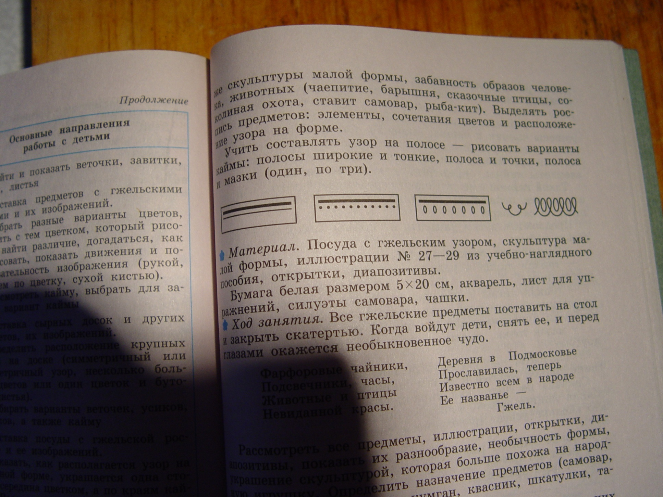

**Материал:**

* Посуда с гжельским узором, иллюстрации, открытки
* Бумага белая размером 10х25 см, заготовки для каймы, силуэты самовара, чашки

**Ход занятия.** Все гжельские предметы поставить на стол и закрыть скатертью. Когда войдут дети, снять ее и перед глазами окажется необыкновенное чудо.

|  |  |
| --- | --- |
| Фарфоровые чайники,  Подсвечники, часы,  Животные и птицы  Невиданной красы. | Деревня в Подмосковье  Прославилась, теперь  Известно всем в народе  Ее названье – Гжель. |

Рассмотреть все предметы, иллюстрации, открытки, показать из разнообразие, необычность формы, украшение скульптурой, которая больше похожа на народную игрушку.

Определить назначение предметов: самовар, сахарница, чайник, ваза, квасник, шкатулки, тарелки, сырные доски.

Рассмотреть скульптуру, назвать образцы (каждый из них занят делом), рассказать, кто что видит. А гжельские мастера любили на своих работах писать мудрые слова: «Хозяйка в доме, что оладья в меду», «Хозяин в доме, что медведь в бору», «Вставай, Архип, петух охрип», «За чаем не скучаем – по три чашки выпиваем».

Показать на иллюстрациях последовательность создания гжельских предметов: сначала они получаются белыми, потом их расписывают и покрывают глазурью, поэтому роспись называется подглазурная. После обжига все предметы становятся блестящими, а роспись – сине-голубой. Про гжель говорят, что посуда белая, как снег, а роспись цвета неба.

Рассмотреть, чем украшают посуду (узорами).

Это необычные цветы, бутоны, листья, тоненькие стебельки, все одного цвета. Определить, на какие цветы они похожи: розы, колокольчики, ромашки. Главный в узоре – большой цветок, но у каждого есть бутоны, листья, веточки с ягодами, тонкие усики, как у душистого горошка.

Все предметы украшены каймой. Рассмотреть, как украшены чайник и чашка: широкая и тонкая полоса, широкая полоса и рядом с ней точки, мазочки или мазок-точка, или завитки.

Такой каймой еще украшают середину предмета, как поясок на нем, показать на кувшине, самоваре, маленьком чайнике на самоваре.

Предложить детям украсить несколько полосок.

В конце занятия рассмотреть все полоски, выбрать легкие, нежные, необычные, затем украсить подготовленные силуэты.

|  |
| --- |
| Есть в Подмосковье такое местечко –  Белая рощица, синяя речка.  В этой негромкой российской природе  Слышится эхо волшебных мелодий.  И светлее вода родничковая,  И дыхание ветра свежей,  Расцветает Гжель васильковая,  Незабудковая Гжель … |